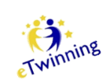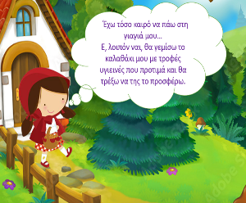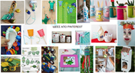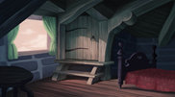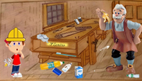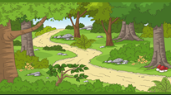

ΕΡΓΑΣΤΗΡΙΑ ΔΕΞΙΟΤΗΤΩΝ : 3η Θεματική ενότητα - Φροντίζω το περιβάλλον

Με τους ήρωες των παραμυθιών , μαθαίνω να αειφορώ..

Τελική αξιολόγηση

**Κόκκινη κλωστή δεμένη, δεξιότητες γυρεύει!**

**#Skills Labs**

**Οι περιπέτειες της Κοκκινοσκουφίτσας**

**Η χιονάτη ,νιώθοντας ευγνωμοσύνη, τους νάνους σκέφτεται πως να βοηθήσει**

***σκέφτεται πως να βοηθήσει***

**Η Σταχτοπούτα στη σοφίτα ολομόναχη κοιτάζει ψάχνει εδώ κι εκεί και δημιουργεί με ό,τι βρει.**

Όνομα:

**Η Κοκκινοσκουφίτσα δίνει εξηγήσεις και στο πρόβλημα σπουδαίες λύσεις**

**Το καλάθι της Κοκινοσκουφίτσας**

**Στου Τζεπέτο το εργαστήρι , άχρηστα ένα σωρό**

